Селезнева Регина Сергеевна

педагог дополнительного образования

ГБОУ № 212 Санкт-Петербург

**Сценарий урока по теме " Устройства персонального компьютера" для учащихся 1 класса.**

В рамках данной темы осуществляется знакомство с основными устройствами компьютера.

Цели урока:

* Воспитание информационной культуры учащихся, внимательности, аккуратности, дисциплинированности;
* Развитие познавательных интересов, навыков работы с мышью и клавиатурой, самоконтроля.
* Формирование умения грамотно излагать свою точку зрения.

Задачи урока:

* Ввести понятие компьютер и его основных частей;
* Развивать внимание, память, логическое мышление, умение делать выводы;
* Научить пользоваться мышью (освоить основное действие мыши- щелчок, перетаскивание);

Оборудование: компьютерная презентация, мультимедийный проектор,

компьютеры, карточки.

**План урока:**

* 1. Организационный момент.
  2. Изучение нового материала.
* Физкультминутка

1. Закрепление изученного материала.
2. Работа на ПК.
3. Подведение итогов.
4. Домашнее задание.

**Ход урока:**

* 1. **Организационный момент**

Приветствие, проверка присутствующих. Объяснение хода урока. Постановка целей и задач для учащихся.

* 1. **Изучение нового материала.**

На столе у учителя стоит разобранный компьютер (демонстрационный вариант).

С помощью мультимедийного проектора учащиеся просматривают презентацию «Сказка – корпусок». Учитель комментирует каждый слайд и показывает части компьютера, которые находятся у него на столе. Затем идет демонстрация мультфильма «Корпусок» по

сказке Леонида Каганова.

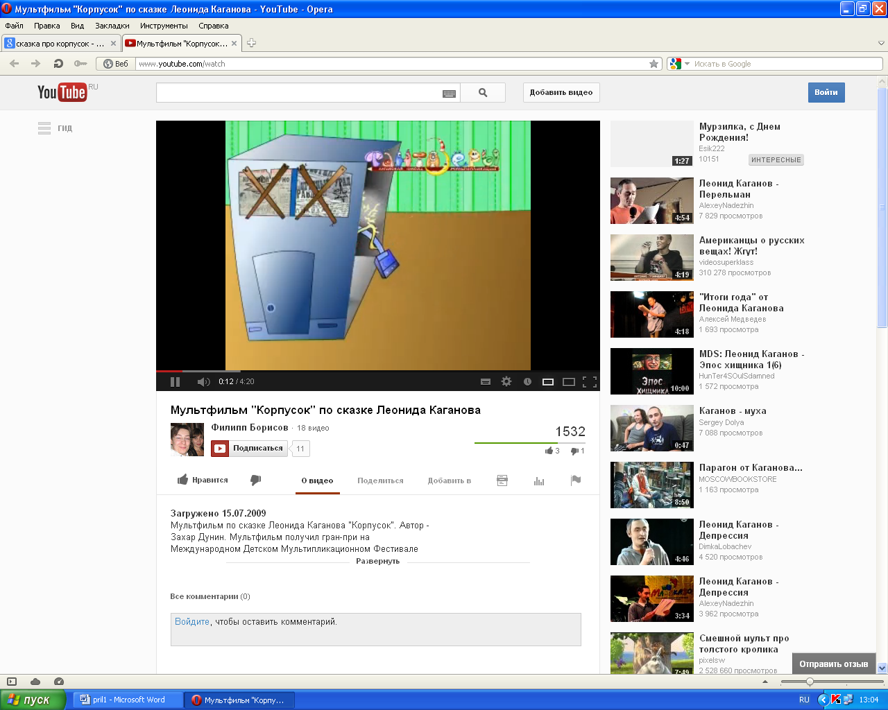

**Физкультминутка:**

1. Глаза, сильно напрягая глазные мышцы, на счет 1-4, затем раскрыть глаза, расслабить мышцы глаз, посмотреть вдаль на счет 1-6. Повторить 4-5 раз.
2. Перевести взгляд быстро по диагонали: направо вверх — налево вниз, потом прямо вдаль на счет 1-6, затем налево вверх — направо вниз и посмотреть вдаль на счет 1-6. Повторить 4-5 раз.
3. Птички в гнёздышке сидят   
   *(присесть)*   
   И на улицу глядят.   
   Погулять они хотят  *(подняться на носочки)*   
   И тихонько все летят *(помахать руками*).

Выполнить 3 –е упражнение 4 раза

* 1. **Закрепление изученного материала.**

Учащиеся выполняют задание за компьютером.

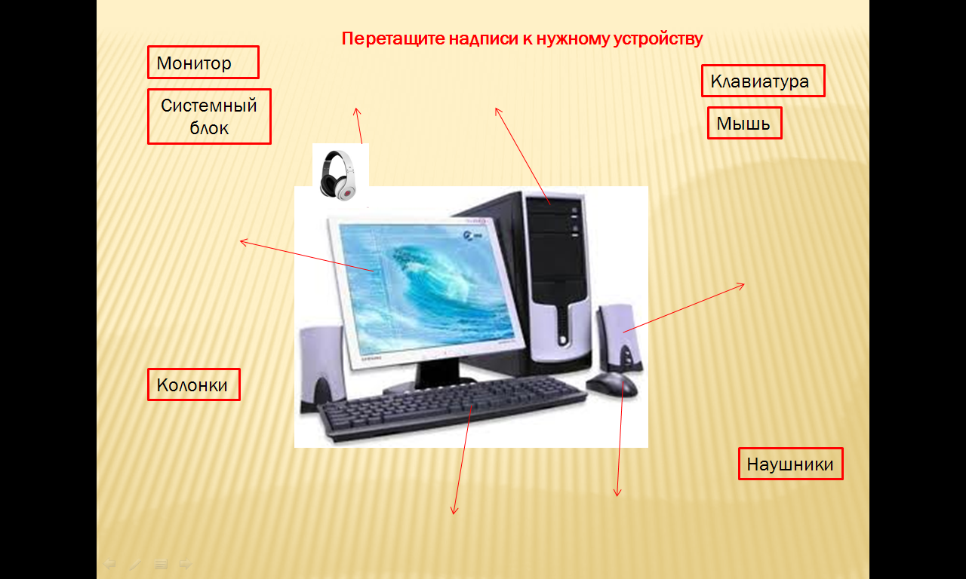

* 1. **Подведение итогов.**

Учитель просматривает работы учащихся и выставляет оценки.

* 1. **Домашнее задание.**

Учащимся выдаются карточки с заданием.

|  |  |
| --- | --- |
| **Прочитайте загадку и нарисуйте отгадку** | |
| На столе стоит сундук, В сундуке окошко, Можно видеть чудеса, Если знать немножко. |  |
| На доске по строчке Разместились  кнопочки Догадайтесь мальчики Как здесь тыкать пальчиком? |  |
| По ковру зверек бежит, То замрет, то закружит, Коврика не покидает, Что за зверь, кто угадает? |  |
| Кто подскажет, где читать,  Где начать письмо писать?  Кто хозяйка монитора? -  Это черточка... |  |
| Что за друг такой? - Железный,  Интересный и полезный.  Дома скучно, нет уюта,  Если выключен... |  |

**Интернет-ресурсы:**

1. [www.youtube.com/watch?v=_Xpx1LtmwMM](http://www.youtube.com/watch?v=_Xpx1LtmwMM)
2. <http://eku.ru/tales/tale229.html>
3. <http://informatika.sch880.ru/p5aa1.html>